Содержание

|  |  |
| --- | --- |
| Введение |  |
| 1 Назначение и цели разработки |  |
| 2 Разработка технического проекта на основе анализа требований |  |
| 2.1 Определение спецификаций программного обеспечения |  |
| 2.2 Проектирование модели данных и диаграммы классов |  |
| 2.3 Конструирование прототипа |  |
| 3 Реализация |  |
| 3.1 Обоснование выбора средств разработки |  |
| 3.2 Разработка базы данных в среде СУБД |  |
| 3.3 Описание программных модулей |  |
| 4 Тестирование |  |
| 4.1 Модульное тестирование |  |
| 4.2 Интеграционное тестирование |  |
| 5 Эксплуатационная документация |  |
| 5.1 Руководство пользователя |  |
| Заключение |  |
| Список использованных источников |  |
| Приложение А Техническое задание. Требования к программным модулям |  |
| Приложение Б Описание микросхем |  |
| Приложение В Основные экранные формы и программный код |  |
| Приложение Г Тест-кейсы |  |

Введение

Выпускная квалификационная работа включает в себя разработку схемы базы данных, разработку базы данных, выбора средств разработки, разработку программного обеспечения, разработку дизайна программного обеспечения, разработка структуры программного обеспечения, практическая реализация проекта.

1 Назначение и цели разработки

Заданием предусмотрена разработка следующих модулей:

* модуль просмотра туров;
* модуль входа и регистрации учетных записей;
* модуль редактирования, добавления и удаления туров;
* модуль редактирования, добавления и удаления гидов;
* модуль редактирования, добавления и удаления пользователей.

Техническое задание представлено в приложении А.

2 Разработка технического проекта на основе анализа требований

2.1 Определение спецификаций программного обеспечения

Рассмотрим определение вариантов использования (прецедентов).

Система тестирования требуется прежде всего следующим заинтересованным лицам:

* пользователь,
* менеджер организации,
* администратор организации.

На начальном этапе создания системы можно ограничиться только двумя важными ролями действующих лиц: пользователь и администратор. Соответственно основные прецеденты (варианты использования) для разрабатываемой системы следующие.

Прецеденты для пользователя:

* Вход в учетную запись
* Выход из учетной записи
* Просмотр предлагаемых походов
* Подача заявки на поход
* Заполнение контактной информации

Прецеденты для администратора:

* Вход в учетную запись
* Выход из учетной записи
* Просмотр списка походов
* Редактирование информации о походе
* Удаление информации о походе
* Добавление похода
* Просмотр списка гидов
* Редактирование информации о гиде
* Удаление информации о гиде
* Добавление гида
* Просмотр списка пользователей
* Редактирование информации о пользователе
* Удаление пользователя
* Добавление пользователя

Представим диаграмму вариантов использования, созданную средствами StarUML, для проектируемого программного обеспечения на рисунке 1.

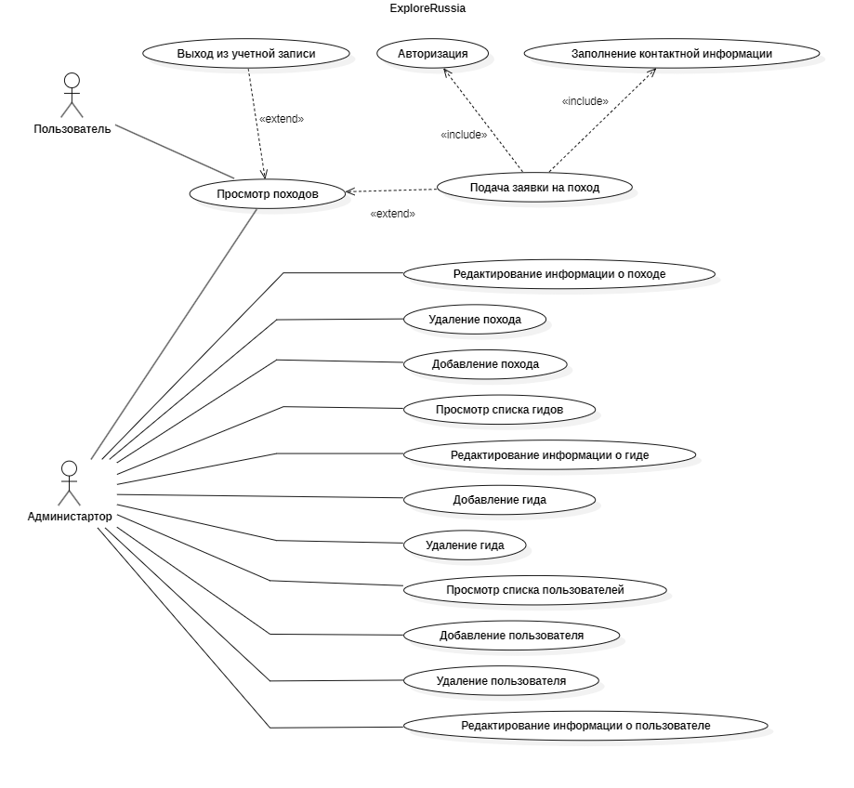

Рисунок 1 – Диаграмма вариантов использования

Опишем подробно требования к реализации базовых вариантов использования, представленных на рисунке 1.

В таблице 1 представлено описание главного (основного) раздела сценария варианта использования (прецедента) «Добавление тура».

Таблица 1 – Главный раздел сценария варианта использования «Добавление тура»

|  |  |
| --- | --- |
| Вариант использования (прецедент) | Добавление тура |
| Актеры | Гид |
| Краткое описание | Гид создает новый тур |
| Цель | Создание нового тура |
| Тип | Базовый |
| Ссылки на другие варианты использования | Включает в себя варианты использования:  Валидация полей |

В таблице 2 описана последовательность действий, приводящая к успешному выполнению варианта использования «Добавление тура».

Таблица 2 – Сценарий успешного выполнения варианта использования «Добавление тура»

|  |  |
| --- | --- |
| Действия актеров | Отклик системы |
| 1. Гид создает тур.  Исключение 1. Нет связи с базой данных | 2. Система проверяет связь с базой данных  3. Система выводит форму заполнения тура. |
| 4. Гид сохраняет созданный тур.  Исключение №2. Поля введены неверно. | 5. Система проверяет поля.  6. Система сохраняет тур в базу данных |

Далее опишем сценарии исключений.

В таблице 3 представлены сценарии обработки исключительных ситуаций для варианта использования «Добавление тура».

Таблица 3 – Обработка исключительных ситуаций для варианта использования «Добавление тура»

|  |  |
| --- | --- |
| Действия актеров | Отклик системы |
| Исключение 1. Нет связи с базой данных. | |
| 1. Гид создает тур | 2. Система проверяет связь с базой данных |
| Исключение №2. Поля введены не верно | |
|  | 5. Система проверяет поля.  6. Система выводит окно с неправильно введенными полями |

Опишем алгоритм реализации описанных сценариев для варианта использования «Добавления тура» с помощью диаграммы деятельности, представленной на рисунке 2

. 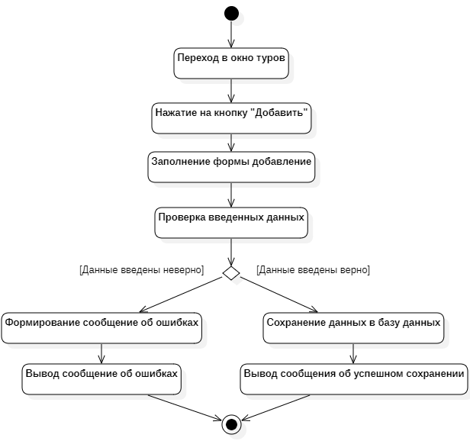

Рисунок 2 – Диаграмма деятельности для варианта использования «Добавление тура»

В таблице 4 представлено описание главного (основного) раздела сценария варианта использования (прецедента) «Редактирование тура».

Таблица 4 – Главный раздел сценария варианта использования «Редактирование тура»

|  |  |
| --- | --- |
| Вариант использования (прецедент) | Редактирование тура |
| Актеры | Гид |
| Краткое описание | Гид редактирует выбранный тур |
| Цель | Изменение данных ы выбранном туре |
| Тип | Базовый |
| Ссылки на другие варианты использования | Включает в себя варианты использования:  Валидация полей |

Таблица 5 – Сценарий успешного выполнения варианта использования «Редактирование тура»

|  |  |
| --- | --- |
| Действия актеров | Отклик системы |
| 1. Гид выбирает тур.  2. Гид редактирует поля тура.  Исключение 1. Нет связи с базой данных | 3. Система проверяет связь с базой данных  4. Система выводит форму редактирования тура. |
| 5. Гид сохраняет выбранный тур.  Исключение №2. Поля введены неверно. | 6. Система проверяет поля.  7. Система сохраняет тур в базу данных |

Далее опишем сценарии исключений.

В таблице 6 представлены сценарии обработки исключительных ситуаций для варианта использования «Редактирование тура».

Таблица 6 – Обработка исключительных ситуаций для варианта использования «Редактирование тура»

|  |  |
| --- | --- |
| Действия актеров | Отклик системы |
| Исключение 1. Нет связи с базой данных. | |
| 1. Гид создает тур | 2. Система проверяет связь с базой данных |
| Исключение №2. Поля введены не верно | |
|  | 5. Система проверяет поля.  6. Система выводит окно с неправильно введенными полями |

Опишем алгоритм реализации описанных сценариев для варианта использования «Редактирование тура» с помощью диаграммы деятельности, представленной на рисунке 3

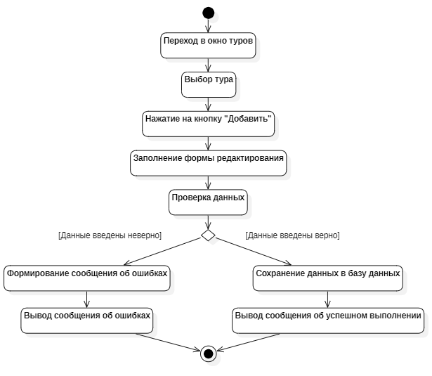

Рисунок 3 – Диаграмма деятельности для варианта использования «Редактирование тура»

На рисунке 4 представлена диаграмма последовательности для варианта использования «Редактирование тура», которая отражает требования к синхронизации операций при реализации процесса редактирования тура.

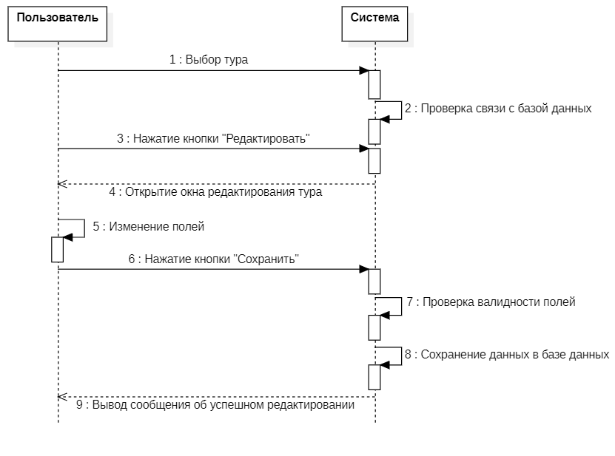

Рисунок 4 – Диаграмма последовательности для варианта использования «Редактирование тура»

2.2 Проектирование модели данных и диаграммы классов

На основе анализа требований заказчика к функциям программной системы, требованиям к организации входных и выходных данных, с учетом спроектированных требований к реализации функций, описанных в диаграммах вариантов использования, деятельности и последовательности, была разработана модель данных системы и описана в виде ER-диаграммы, позволяющая четко описать требования к представлению логической структуры данных, на основе которой в последующем будет разработана физическая структура данных для хранения во внешней памяти и программной обработки.

3 Реализация

Реализация

3.1 Обоснование выбора средств разработки

Текст

3.2 Разработка базы данных в среде СУБД

Текст

3.3 Описание программных модулей

Текст

4 Тестирование

Тестирование

4.1 Модульное тестирование

Текст

4.2 Интеграционное тестирование

Текст

5 Эксплуатационная документация

Эксплуатационная документация

5.1 Руководство пользователя

Текст

Заключение

В результате проделанной работы в рамках курсового проекта была разработана программная система «Explore Russia» согласно требованиям ГОСТ 19.102-77 «Единая система программной документации (ЕСПД). Стадии разработки». При разработке программной системы «Explore Russia» были выполнены следующие задачи:

1. Техническое задание:

* Разработаны функциональные требования к программной системе;
* Определена основная бизнес-логика приложения: просмотр прогноза погоды, оценка прогноза погоды и комментирование прогноза погоды;
* Спроектированы базовые функции для каждой из требуемых функциональных областей;
* Определено использование сторонних программных интерфейсов для получения прогноза погоды по выбранному городу.

2. Технический проект:

* Созданы диаграммы классов и базы данных;
* Определена архитектура программной системы, в том числе использование фреймворка ASP.NET для реализации взаимодействия с базой данных, паттерна MVC;
* Утверждена структура базы данных;
* Согласованы интерфейсы системы;

3. Рабочий проект:

* Разработаны и протестированы все модули приложения, включая функции для просмотра, редактирования и удаления туров;
* Созданы механизмы валидации входных данных, обеспечивающие корректность работы приложения.

4. Внедрение:

* Установлена и настроена база данных приложения;
* Произведена настройка конфигурации программной системы на сервере;
* Произведена интеграция системы с интерфейсом пользователя;
* Произведено тестирование функциональности системы;

Таким образом, программная система «Explore Russia» была разработана в соответствии с требованиями заказчика. Была определена основная бизнес-логика, спроектирована архитектура и созданы механизмы валидации данных. Система является важным инструментом для людей, желающих облегчить работу в турфирмах.

Список использованных источников

1. ГОСТ 2.105 – 2019. Единая система конструкторской документации (ЕСКД). Общие требования к текстовым документам (Издание с Изменением N 1) = Unified system for design documentation. General requirements for textual documents: национальный стандарт Российской Федерации: издание официальное: утвержден и введен в действие Приказом Федерального агентства п о техническому регулированию и метрологии от 29 апреля 2019 г. № 175-ст: введен впервые: дата введения 2021-02-01 / Разработан Федеральным государственным унитарным предприятием «Российский научно-технический центр информации по стандартизации, метрологии и оценке соответствия» (ФГУП «СТАНДАРТИНФОРМ»). – Москва.: Стандартинформ, 2021. – 35 с. –Текст непосредственный.
2. ГОСТ 7.0.100 – 2018. Система стандартов по информации, библиотечному и издательскому делу (СИБИД). Библиографическая запись. Библиографическое описание. Общие требования и правила составления (с Поправкой) = System of standards on information, librarianship and publishing. Bibliographic record. Bibliographic description. General requirements and rules: национальный стандарт Российской Федерации: издание официальное: утвержден и введен в действие Приказом Федерального агентства по техническому регулированию и метрологии от 3 декабря 2018 года № 1050-ст: введен впервые: дата введения 2019-07-01 / Разработан Федеральным государственным унитарным предприятием "Информационное телеграфное агентство России (ИТАР-ТАСС)", филиал "Российская книжная палата", Федеральным государственным бюджетным учреждением "Российская государственная библиотека", Федеральным государственным бюджетным учреждением "Российская национальная библиотека". – Москва: Стандартинформ, 2018. – 128 с. – Текст непосредственный.
3. ГОСТ 19.201-78. Единая система программной документации (ЕСПД). Техническое задание. Требования к содержанию и оформлению (с Изменением N 1) = Unified system for program documentation. Technical specifications for development. Requirements to contents and form of presentation: межгосударственный стандарт: издание официальное: утвержден и введен в действие Постановлением Государственного комитета СССР по стандартам от 18 декабря 1978 г. № 3351: введен впервые: дата введения 1980-01-01. – Москва: Стандартинформ, 2010. – 4 с. – Текст непосредственный.
4. РД 50-34.698-90. Методические указания. Информационная технология. Комплекс стандартов и руководящих документов на автоматизированные системы. Автоматизированные системы. Требования к содержанию документов: руководящий документ по стандартизации: издание официальное: утверждены и введены в действие Постановлением Государственного комитета СССР по управлению качеством продукции и стандартами от 27 декабря 1990 г. № 3380: дата введения 1992-01-01 / Разработан Министерством электротехнической промышленности и приборостроения СССР. – Москва.: ИПК Издательство стандартов, 2002 г. – 27 с. –Текст непосредственный.
5. Перлова, О.Н. Соадминистрирование баз данных и серверов: учебник для студ. учреждений среднего профессионального образования / О.Н. Перлова, О.П. Ляпина. – М.: Издательский центр «Академия», 2018. – 304 с. – (Профессиональное образование). – ISBN 978-5-4468-7075-2. – Текст: непосредственный.
6. Рудаков, А.В. Технология разработки программных продуктов: учебник для студ. учреждений среднего профессионального образования / А.В. Рудаков. – 11-е изд., стер. – М.: Издательский центр «Академия», 2017. – 208 с. – (Профессиональное образование). – ISBN 978-5-4468-4734-1. – Текст: непосредственный.
7. Семакин, И.Г. Основы алгоритмизации и программирования: учебник для студ. учреждений среднего профессионального образования / И.Г. Семакин, А.П. Шестаков. – 2-е изд., стер. – М.: Издательский центр «Академия», 2018. – 304 с. – (Профессиональное образование). – ISBN 978-5-4468-6228-3. – Текст: непосредственный.
8. Федорова, Г.Н. Основы проектирования баз данных: учебник для студ. учреждений среднего профессионального образования / Г.Н. Федорова. – 2-е изд., стер. – М.: Издательский центр «Академия», 2018. – 224 с. – (Профессиональное образование). – ISBN 978-5-4468-6170-5. – Текст: непосредственный.
9. Федорова, Г.Н. Осуществление интеграции программных модулей: учебник для студ. учреждений среднего профессионального образования / Г.Н. Федорова. – 2-е изд., стер. – М.: Издательский центр «Академия», 2018. – 288 с. – (Профессиональное образование). – ISBN 978-5-4468-6990-9. – Текст: непосредственный.
10. Федорова, Г.Н. Разработка, администрирование и защита баз данных: учебник для студ. учреждений среднего профессионального образования / Г.Н. Федорова. – 2-е изд., стер. – М.: Издательский центр «Академия», 2018. – 288 с. – (Профессиональное образование). – ISBN 978-5-4468-6994-7. – Текст: непосредственный.
11. Федорова, Г.Н. Разработка модулей программного обеспечения компьютерных систем: учебник для студ. учреждений среднего профессионального образования / Г.Н. Федорова. – М.: Издательский центр «Академия», 2016. – 336 с. – (Профессиональное образование). – ISBN 978-5-4468-1585-2. – Текст: непосредственный.
12. Федорова, Г.Н. Участие в интеграции программных модулей: учебник для студ. учреждений среднего профессионального образования / Г.Н. Федорова. – М.: Издательский центр «Академия», 2016. – 304 с. – (Профессиональное образование). – ISBN 978-5-4468-2374-1. – Текст: непосредственный.
13. Российская Федерация. Министерство образования и науки. Об утверждении федерального государственного стандарта среднего профессионального образования по специальности 09.02.07 Информационные системы и программирование: Приказ Министерства образования науки Российской Федерации от 09.12.2016 № 1547: редакция от 16.01.2017: зарегистрировано в Минюсте России 26.12.2016 № 44936. – Текст: электронный // СПС «Гарант» [сайт] – URL: [https://www.garant.ru/ products/ipo/prime/](https://www.garant.ru/%20products/ipo/prime/) doc/71477324/#review (дата обращения: 11.10.2020).
14. [Бесплатные аналоги MICROSOFT VISIO](https://freeanalogs.ru/Visio): [сайт] – Текст: электронный. – URL: <https://freeanalogs.ru/Visio> (дата обращения 30.10.2020).
15. [METANIT.COM](https://metanit.com/). Сайт о программировании. Полное руководство по языку программирования С# 9.0 и платформе .NET 5: [сайт] – Текст: электронный. – URL: <https://metanit.com/sharp/tutorial> (дата обращения 20.10.2020).
16. UML-диаграммы классов. Программирование. [сайт] – Текст: электронный. – URL: <https://prog-cpp.ru/uml-classes> (дата обращения 15.10.2020).

Приложение А

(обязательное)

Схема системы

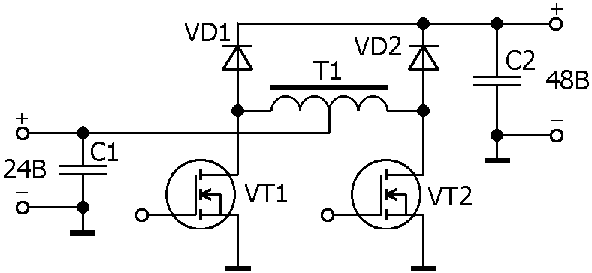

Рисунок А.1 – Схема системы

Приложение Б

(справочное)

Описание микросхем

Таблица Б.1 – Описание микросхем

|  |  |  |  |  |  |  |  |
| --- | --- | --- | --- | --- | --- | --- | --- |
| Описание микросхемы | Память программ (FLASH) [Kбайт] | Память данных [байт] | | Внешнее ОЗУ | Kол-во команд | Kол-во линий ввода/ вывода | Kол-во внешних источников прерываний |
| EEPROM | SRAM |
| [ATmega48](https://www.dropbox.com/s/2wxvioexfghjy1p/ATmega48%28V%29%2C88%28V%29%2C168%28V%29.pdf) | 4 | 256 | 512 | - | 131 | 23 | 24 |
| [ATmega48V](https://www.dropbox.com/s/2wxvioexfghjy1p/ATmega48%28V%29%2C88%28V%29%2C168%28V%29.pdf) | 4 | 256 | 512 | - | 131 | 23 | 24 |
| [ATmega48A ATmega48PA](https://www.dropbox.com/s/hr1mg7j32rhlkk8/ATmega48A%28PA%29%2C88A%28PA%29%2C168A%28PA%29%2C328%28P%29.pdf) | 4 | 256 | 512 | - | 131 | 23 | 24 |
| [ATmega48P](https://www.dropbox.com/s/jx7rq11xijvpsoa/ATmega48P%28PV%29%2C88P%28PV%29%2C168P%28PV%29.pdf) | 4 | 256 | 512 | - | 131 | 23 | 24 |